

**GUÍA DE EDUCACION FISICA Y SALUD año 2020**

**Unidad I**

**Curso:**

**NOMBRE ALUMNO(A) : ___________________________________________**

**LETRA DEL CURSO AL QUE PERTENECE: ______4TOBASICO____**

**PROFESOR(A) : GONZALO MORALES ERRAZURIZ**

**FECHA :**

**HABILIDADES:**

Demuestra la adquisición de hábitos de higiene, posturales y de vida saludable, como utilizar jabón y lavárselas manos, sentarse frente al computador etc.

**Instrucciones:**

**Evite los borrones y el uso de corrector.**

**Responda utilizando los espacios destinados dentro de la guía.**

**Utilice solo lápiz de pasta o grafito en caso de que el profesor lo autorice, para responder su guía.**

**I. Los hábitos de higiene son necesarios antes, durante y después de cada actividad, ya sea en la vida cotidiana o en el deporte.**

1. **ENLACE CADA IMAGEN SEGÚN CORRESPONDA**

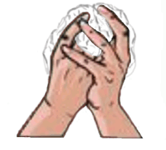

**1** Humedezca sus manos con agua abundante

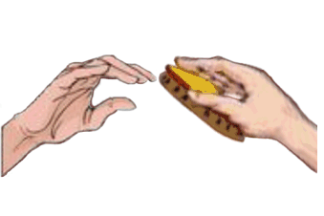

**2** Deposite el jabón en sus manos

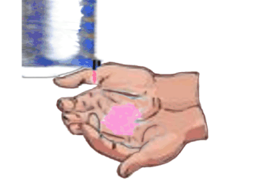

**3** Frótelas energéticamente por dedos, uñas

y antebrazos

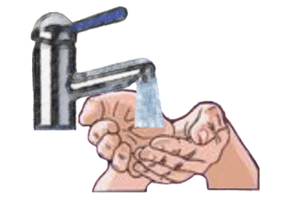

**4** Cepíllese las uñas

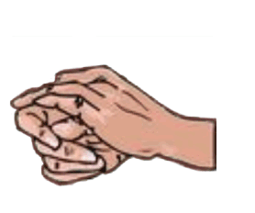

**5** Enjuáguelas con agua abundante

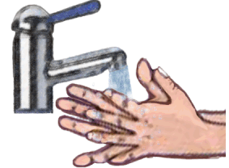

**6** Seque sus manos con papel reciclable

**II. La postura correcta al lavarnos las manos o realizar cualquier tipo de actividad cotidiana es muy importante para no sufrir dolores musculares.**

1. **INDICAR Y DESCRIBIR EN BREVES PALABRAS LA POSTURA INCORRECTA**



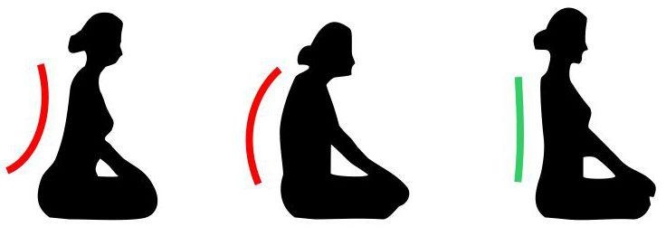

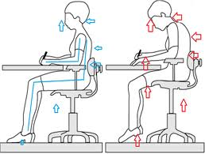

1. **IDENTIFIQUE LA POSTURA CORRECTA SEGÚN CADA ACCION EN PALASBRAS BREVES**

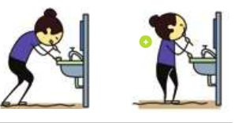

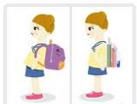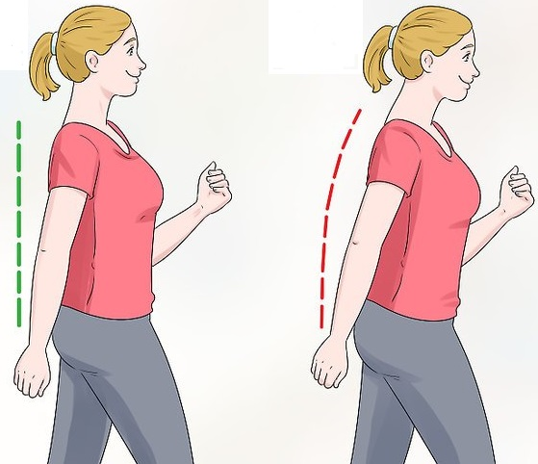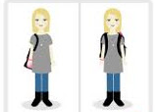



**GUÍA DE EDUCACION FISICA Y SALUD año 2020**

**Unidad I**

**Curso:**

**NOMBRE ALUMNO(A) : ___________________________________________**

**LETRA DEL CURSO AL QUE PERTENECE: _____4TO____**

**PROFESOR(A) : GONZALO MORALES ERRAZURIZ**

**FECHA :**

**HABILIDADES:**

Demuestra la adquisición de hábitos de higiene, posturales y de vida saludable, como utilizar jabón y lavárselas manos, sentarse frente al computador etc

**Instrucciones:**

**Responda utilizando los espacios destinados dentro de la guía.**

**Utilice solo lápiz de pasta o grafito en caso de que el profesor lo autorice, para responder su guía.**

1. **HIGIENE**
2. DIBUJE 2 PERSONAJES : UNA NIÑA O UN NIÑO CON UN BUEN HIGIENE PERSONAL Y OTRO CON MAL HIGIENE PERSONAL

**II. TREN INFERIOR**

1. **DEFINA ESTOS 3 EJERCICIOS PARA EL TREN INFERIOR, LOS CUALES PUEDEN SER**
2. **DIBUJE 3 LUGARES QUE PUEDEN SER UN FOCO DE INFECCION EN EL HOGAR**

2

3

1. **DIBUJE 3 PROBLEMAS CAUSADOS POR UNA MALA HIGIENE PERSONAL**



**GUÍA DE EDUCACION FISICA Y SALUD año 2020**

**Unidad I**

**Curso:**

**NOMBRE ALUMNO(A) : ___________________________________________**

**LETRA DEL CURSO AL QUE PERTENECE: _____4TO____**

**PROFESOR(A) : GONZALO MORALES ERRAZURIZ**

**FECHA :**

**HABILIDADES:**

Demuestra la adquisición de hábitos de higiene, posturales y de vida saludable, como utilizar jabón y lavárselas manos, sentarse frente al computador etc.

**Instrucciones:**

**Responda utilizando los espacios destinados dentro de la guía.**

**Utilice solo lápiz de pasta o grafito en caso de que el profesor lo autorice, para responder su guía.**

**JUEGOS Y POSTURAS**

* + - 1. MARQUE CON UNA X LA MALA POSTURA Y EXPLIQUE CON SUS PALABRAS LOS PROBLEMAS DE UNA MALA POSTURA

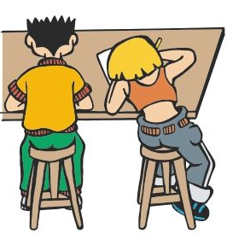

**TREN SUPERIOR E INFERIOR**

1. **DIBUJE 3 EJERCICIOS DE POSTURA QUE PUEDAN SER REALIZADOS EN CASA**

1

2

3

**DIBUJE UN JUEGO O DEPORTE INDIVIDUAL**